Gebroeders de Smetstraat 1, 9000 GENT

Bestuurbare brandblusrobot

Toluwani Akindele

Vito Beké

Michiel Decrock

Lukas Rabaey

Professionele Bachelor Elektronica-ICT / Fase 2 Mentor(en): Maxim De Donder

Sabine Martens

Evi Van Nechel

Academisch jaar: 2021-2022 Opdrachtgever: Sven Sanders

**Abstract**

remote controllable firefighting robot

T. Akindele, V. Beké, M. Decrock, L. Rabaey

This project research is based on a proof of concept about the possibility to extinguish a fire by using a wireless controllable robot, that is equipped with firefighting equipment. Additionally, the robot will have sensors that will send data from the robot's environment to a smartphone app.

All chapters examine one specific component that is best suited for its purpose. At the end of each chapter, advantages and disadvantages are considered to make the optimal choice.  
In the first chapter, the motor drivers are examined followed by the second chapter in which the remote control is selected. In the third chapter, we worked on the functioning of the distance and fire sensors. The next part will compare the optional power supplies for the robot. Part five will examine the possible wireless technologies for data communication with a software application that will result in the visualization of data. The extinguisher parts are further investigated and covered in part six. Chapter seven is about the technical development of the robot. The final chapter is about the cost calculation for this project. After each study (chapter) the necessary equipment are tested separately. When all studies are complete, the components are put together to form the big picture, the robot.   
  
Keywords: firefighting robot, proof of concept, smartphone app

Inhoudsopgave

Codefragmentenlijst 1

Tabellenlijst 10

Figurenlijst 11

Inleiding 13

1 Aandrijvingen 14

1.1 Soorten motoren 14

1.1.1 Stappenmotor 14

1.1.2 Servomotor 15

1.1.3 DC-motor 15

1.2 Motorkeuze horizontale beweging 16

1.2.1 Motordriver l293n 16

1.3 Motorkeuze roterende beweging 17

2 Besturing van de robot 18

2.1 Soorten besturingen 18

2.1.1 Autonome besturing 18

2.1.2 Draadloze besturing 19

2.2 Besturingskeuze Joy-it SBC-WL-controller & receiver 19

3 Sensoren 21

3.1 Keuze afstandssensor HC-SR04 ultrasonic sensor 21

3.2 Vuursensor Mlx90614 22

4 Voeding elektronica 23

4.1 Soorten batterijen 23

4.1.1 Alkalinebatterijen 23

4.1.2 Lithium-ION-batterij 24

4.2 Keuze batterij 24

5 Visualisatie met HC-06-bluetoothmodule 25

5.1 Draadloze communicatiemethodes 25

5.1.1 Wifi 25

5.1.2 Bluetooth 26

5.2 Gekozen connectiemethode 26

5.3 Applicatie voor visualisatie 26

5.3.1 Uitleg code van applicatie 26

6 Blusonderdelen 28

6.1 Blusmiddelen 28

6.1.1 Schuimblusser 28

6.1.2 Poederblusser 29

6.1.3 CO2-blusser 29

6.1.4 Vetbrandblusser 30

6.1.5 Overzicht aanbevolen blusmateriaal en brandklasses 30

6.2 Keuze blusmiddel 31

6.3 3D-print waterreservoir 31

6.4 Mini-waterpomp 31

7 Technische uitwerking 32

8 Kostprijsberekening 34

Conclusie 35

Handleiding 36

Literatuurlijst 37

Bijlagenoverzicht 40

8.1 Bijlage 1: Vergaderverslagen 40

8.2 Bijlage 2: Logboek rapporteren 41

# Codefragmentenlijst

|  |
| --- |
| /*  bluetooth + afstand  */  // pinnen voor de afstand sensoren  int Lecho1 = 40; //links echo  int Ltrig1 = 41; //links trig  int Fecho2 = 43; //forward echo  int Ftrig2 = 42; //forward trig  int Recho3 = 44; //rechts echo  int Rtrig3 = 45; //rechts trig  int Becho4 = 38; // niet meer nodig  int Btrig4 = 39; // niet meer nodig  int L_Distance = 0; // in deze varaible wordt de waarde van de afstand opgeslaan  int F_Distance = 0; // in deze varaible wordt de waarde van de afstand opgeslaan  int R_Distance = 0; // in deze varaible wordt de waarde van de afstand opgeslaan  int B_Distance = 0; // in deze varaible wordt de waarde van de afstand opgeslaan  #include <SoftwareSerial.h>  SoftwareSerial BTserial(19, 18); // RX | TX  /*  vuur sensoor  */  #include <Wire.h>  #include <Adafruit_MLX90614.h>  // adres van een van de temperatuur sensoren  // dezelfde pin maar hebben verschillende adressen  #define IR1 0x5B  #define IR2 0x55  #define IR3 0x5A  // arduino functie  Adafruit_MLX90614 mlx;  /*  motor + ps2  */  #define enA 53  #define in1 47  #define in2 49  #define in3 35  #define in4 37  #define enB 51  int LX = 0;  int LY = 0;  int RX = 0;  int RY = 0;  int len = 0;  #include <PS2X_lib.h>  int count = 1;  int error = 0;  byte type = 0;  byte vibrate = 0;  int check = 0;  PS2X ps2x;  /*  stepper motor  */  #include <Stepper.h>  const int stepsPerRevolution = 200; // change this to fit the number of steps per revolution  Stepper myStepper(stepsPerRevolution, 22, 23, 24, 25); //initialize the stepper library on pins 22 through 25:  const int enAStepper = 46;  const int enBStepper = 46;  /*  water pomp  */  #include <AFMotor.h>  AF_DCMotor pump(2);  void setup() {  /*  stepper motor  */  analogWrite(enAStepper, 255);  analogWrite(enBStepper, 255);  myStepper.setSpeed(60);  /*  ps2  */  Serial.begin(9600);  //setup pins and settings: GamePad(clock, command, attention, data, Pressures?, Rumble?) check for error  error = ps2x.config_gamepad(31, 32, 33, 34, true, true);  type = ps2x.readType();  if (error == 0) {  Serial.println("Found Controller, configured successful");  }  else if (error == 1)  Serial.println("No controller found, check wiring or reset the Arduino");  else if (error == 2)  Serial.println("Controller found but not accepting commands");  else if (error == 3)  Serial.println("Controller refusing to enter Pressures mode, may not support it.");  // Check for type of controller  type = ps2x.readType();  switch (type) {  case 0:  Serial.println("Unknown Controller type");  break;  case 1:  Serial.println("DualShock Controller Found");  break;  case 2:  Serial.println("GuitarHero Controller Found");  break;  }  /*  afstand  */  //obstacle sensor  pinMode(Ltrig1, OUTPUT);  pinMode(Lecho1, INPUT);  pinMode(Ftrig2, OUTPUT);  pinMode(Fecho2, INPUT);  pinMode(Rtrig3, OUTPUT);  pinMode(Recho3, INPUT);  BTserial.begin(9600);  pinMode(Btrig4, OUTPUT);  pinMode(Becho4, INPUT);  /*  motoren  */  pinMode(enA, OUTPUT);  pinMode(in1, OUTPUT);  pinMode(in2, OUTPUT);  pinMode(in3, OUTPUT);  pinMode(in4, OUTPUT);  /*  vuur  */  mlx.begin(); // functie beginnen  }  /*  Methode voor afstandsensoren  */  // methode voor de linkse afstand te berekenen  int L_Distance_test() {  digitalWrite(Ltrig1, LOW);  delayMicroseconds(2);  digitalWrite(Ltrig1, HIGH);  delayMicroseconds(10);  digitalWrite(Ltrig1, LOW);  float Ldistance = pulseIn(Lecho1, HIGH);  delay(10);  Ldistance = Ldistance * 0.034 / 2;  return (int)Ldistance;  }  // methode voor de forward afstand te berekenen  int F_Distance_test() {  digitalWrite(Ftrig2, LOW);  delayMicroseconds(2);  digitalWrite(Ftrig2, HIGH);  delayMicroseconds(10);  digitalWrite(Ftrig2, LOW);  float Fdistance = pulseIn(Fecho2, HIGH);  delay(10);  Fdistance = Fdistance * 0.034 / 2;  return (int)Fdistance;  }  // methode voor de rechtse afstand te berekenen  int B_Distance_test() {  digitalWrite(Btrig4, LOW);  delayMicroseconds(2);  digitalWrite(Btrig4, HIGH);  delayMicroseconds(10);  digitalWrite(Btrig4, LOW);  float Bdistance = pulseIn(Becho4, HIGH);  delay(10);  Bdistance = Bdistance * 0.034 / 2;  return (int)Bdistance;  }  // methode voor de rechtse afstand te berekenen  int R_Distance_test() {  digitalWrite(Rtrig3, LOW);  delayMicroseconds(2);  digitalWrite(Rtrig3, HIGH);  delayMicroseconds(10);  digitalWrite(Rtrig3, LOW);  float Rdistance = pulseIn(Recho3, HIGH);  delay(10);  Rdistance = Rdistance * 0.034 / 2;  return (int)Rdistance;  }  /*  methode voor motoren  */  void forward()  {  analogWrite(enA, 200);  analogWrite(enB, 200);  digitalWrite(in1, HIGH);  digitalWrite(in2, LOW);  digitalWrite(in3, LOW);  digitalWrite(in4, HIGH);  }  void backward()  {  analogWrite(enA, 200);  analogWrite(enB, 200);  digitalWrite(in1, LOW);  digitalWrite(in2, HIGH);  digitalWrite(in3, HIGH);  digitalWrite(in4, LOW);  }  void right()  {  analogWrite(enA, 255);  analogWrite(enB, 80);  digitalWrite(in1, HIGH);  digitalWrite(in2, LOW);  digitalWrite(in3, LOW);  digitalWrite(in4, HIGH);  }  void left()  {  analogWrite(enA, 80);  analogWrite(enB, 255);  digitalWrite(in1, HIGH);  digitalWrite(in2, LOW);  digitalWrite(in3, LOW);  digitalWrite(in4, HIGH);  }  void stopm() {  analogWrite(enA, 0);  analogWrite(enB, 0);  digitalWrite(in1, LOW);  digitalWrite(in2, LOW);  digitalWrite(in3, LOW);  digitalWrite(in4, LOW);  }  /*  Methode stepper motor  */  void setStepperIdle() {  digitalWrite(50, LOW);  digitalWrite(51, LOW);  digitalWrite(52, LOW);  digitalWrite(53, LOW);  }  void StepperPwmOff() {  analogWrite(enAStepper, 0);  analogWrite(enBStepper, 0);  }  void StepperPwmOn() {  analogWrite(enAStepper, 255);  analogWrite(enBStepper, 255);  }  void pumpstart() {  pump.setSpeed(255);  pump.run(FORWARD);  }  void pumpstop() {  pump.setSpeed(0);  pump.run(RELEASE);  }  void loop()  {  if (error == 1) {  //skip loop if no controller found  }  else {  ps2x.read_gamepad(false, vibrate);  delay(50);  //receive values from p22 joystick  LY = ps2x.Analog(PSS_LY);  LX = ps2x.Analog(PSS_LX);  RY = ps2x.Analog(PSS_RY);  RX = ps2x.Analog(PSS_RX);  stopm();  setStepperIdle();  //check if the joystick pushed up side  if (LY > 200)  {  backward();  Serial.println("Back");  }  if ((LY < 100 ) && (LX != 0))  {  forward();  Serial.println("for");  Serial.println(LY);  }  if ((LX < 100 ) && (LY != 0))  {  left();  Serial.println("left");  Serial.println(LX);  }  if (LX > 200 )  {  right();  Serial.println("right");  }  if (RX > 200) {  StepperPwmOn();  myStepper.step(-5);  StepperPwmOff();  setStepperIdle();  Serial.println("turn left");  }  if ((RX < 100) && (LY != 0)) {  StepperPwmOn();  myStepper.step(5);  StepperPwmOff();  setStepperIdle();  Serial.println("turn right");  Serial.println(RX);  }  if (ps2x.ButtonPressed(PSB_R1)) {  Serial.println("pump_start");  pumpstart();  }  if (ps2x.ButtonPressed(PSB_R2)) {  Serial.println("pump_stop");  pumpstop();  }  if (ps2x.ButtonPressed(PSB_L1))  {  Serial.println("press");  count = 1;  while (count < 10)  {  count++;  Serial.println(count);  /*  bluetooth  */  R_Distance = R_Distance_test();//hier wordt de afstand bepaald  L_Distance = L_Distance_test();//hier wordt de afstand bepaald  B_Distance = B_Distance_test();//hier wordt de afstand bepaald  F_Distance = F_Distance_test();//hier wordt de afstand bepaald  /*  vuur sensor  */  mlx.AddrSet(IR1); // adres set sensor 1  mlx.temp1 = mlx.readObjectTempC(); // temperatuur lezen sensor 1  mlx.AddrSet(IR2); // adres set sensor 2  mlx.temp2 = mlx.readObjectTempC(); // temperatuur lezen sensor 2  mlx.AddrSet(IR3); // adres set sensor 3  mlx.temp3 = mlx.readObjectTempC(); // temperatuur lezen sensor 3    BTserial.print(F_Distance);  BTserial.print("cm");  BTserial.print("|");  BTserial.print(B_Distance);  BTserial.print("cm");  BTserial.print("|");  BTserial.print(L_Distance);  BTserial.print("cm");  BTserial.print("|");  BTserial.print(R_Distance);  BTserial.print("cm");  BTserial.print("|");  BTserial.print(mlx.temp1);  BTserial.print("*C");  BTserial.print("|");  BTserial.print(mlx.temp2);  BTserial.print("*C");  BTserial.print("|");  BTserial.print(mlx.temp3);  BTserial.print("*C");  BTserial.print("|");  delay(400);  }  LY = LX = 128; //return to default vlaues  RY = RX = 128; //return to default values  }  }  } |

# Tabellenlijst

Tabel 1: uitleg stappen van stappenmotor 14

Tabel 2: verduidelijking pinnen servomotor 15

Tabel 3: verduidelijking pinnen motor driver I293n 16

Tabel 4: aansluitverbinding tussen temperatuursensor en arduino 22

Tabel 5: alle benodigde componenten voor de printplaat 32

Tabel 6: totale kostprijsberekening brandblusrobot 34

Tabel 7: tabel die per PS2-controllerknop de functie weergeeft 36

# Figurenlijst

[Figuur 1: inwendig schema stappenmotor [1] 14](https://hubkaho-my.sharepoint.com/personal/michiel_decrock_student_odisee_be/Documents/Bureaublad/rapportICTEO12.docx#_Toc104758347)

[Figuur 2: aansluiting servomotor + PWM-signaal [2] 15](https://hubkaho-my.sharepoint.com/personal/michiel_decrock_student_odisee_be/Documents/Bureaublad/rapportICTEO12.docx#_Toc104758348)

Figuur 3: schema motor driver I293n [3] 16

[Figuur 4: afbeelding Playstation 2 controller [5] 19](https://hubkaho-my.sharepoint.com/personal/michiel_decrock_student_odisee_be/Documents/Bureaublad/rapportICTEO12.docx#_Toc104758350)

Figuur 5: aansluitschema + pin-out Joy-it SBC-WL-Controller [4] 20

Figuur 6: afbeelding HC-SR04 ultrasonic sensor [6] 21

Figuur 7: afbeelding temperatuursensor Mlx90614 [7] 22

Figuur 8: afbeelding I2C timing diagram [8] 22

[Figuur 9: verschillende soorten alkalinebatterijen [9] 23](https://hubkaho-my.sharepoint.com/personal/michiel_decrock_student_odisee_be/Documents/Bureaublad/rapportICTEO12.docx#_Toc104758355)

[Figuur 10: Lithium ion batterij [11] 24](https://hubkaho-my.sharepoint.com/personal/michiel_decrock_student_odisee_be/Documents/Bureaublad/rapportICTEO12.docx#_Toc104758356)

Figuur 11: App Inventor visuele blokken code 27

Figuur 12: App Inventor preview app Figuur 13: App Inventor bij gebruik 27

[Figuur 14: afbeelding gewone schuimblusser BGS [20] 28](https://hubkaho-my.sharepoint.com/personal/michiel_decrock_student_odisee_be/Documents/Bureaublad/rapportICTEO12.docx#_Toc104758359)

[Figuur 15: afbeelding poederblusser ECOFEX [21] 29](https://hubkaho-my.sharepoint.com/personal/michiel_decrock_student_odisee_be/Documents/Bureaublad/rapportICTEO12.docx#_Toc104758360)

[Figuur 16: afbeelding CO2-blusser BENOR [22] 29](https://hubkaho-my.sharepoint.com/personal/michiel_decrock_student_odisee_be/Documents/Bureaublad/rapportICTEO12.docx#_Toc104758361)

[Figuur 17: afbeelding vetbrandblusser Fmax [23] 30](https://hubkaho-my.sharepoint.com/personal/michiel_decrock_student_odisee_be/Documents/Bureaublad/rapportICTEO12.docx#_Toc104758362)

Figuur 18: afbeelding verschillende soorten branden met hun aanbevolen blusmateriaal [24] 30

[Figuur 19: afbeelding mini-waterpomp 12 V DC [25] 31](https://hubkaho-my.sharepoint.com/personal/michiel_decrock_student_odisee_be/Documents/Bureaublad/rapportICTEO12.docx#_Toc104758364)

Figuur 20: afbeelding printontwerp brandblusrobot 32

[Figuur 21: visualisatie box 33](https://hubkaho-my.sharepoint.com/personal/michiel_decrock_student_odisee_be/Documents/Bureaublad/rapportICTEO12.docx#_Toc104758366)

[Figuur 22: schets met afmetingen box 33](https://hubkaho-my.sharepoint.com/personal/michiel_decrock_student_odisee_be/Documents/Bureaublad/rapportICTEO12.docx#_Toc104758367)

Figuur 23: controller input map [27] 36

Figuur 24: vergaderverslag brandblusrobot 40

Figuur 25: logboek brandblusrobot 41

Afkortingenlijst

|  |  |
| --- | --- |
| Bestaande afkortingen uit het vakjargon | |
| ACK | Acknowledge |
| APK | Android Package |
| NACK | Not Acknowledge |
| P2MP | Point To Multipoint |
| PCB | Printed Circuit Board |
| pla | Polylactide |
| PoC | Proof of Concept |
| SCL | Serial Clock Line |
| SDA | Serial Data Line |
| SPP | Serieel Poortprofiel |
| SR | Repeated Start |

# Inleiding

In dit project is het doel om een Proof of Concept (PoC) te maken voor een brandblusrobot. De PoC is geslaagd als de robot voldoet aan volgende vereisten. Ten eerste moet de robot beschikken over draadloze connectiviteit. De aansturing is aan de hand van een draadloze controller. Vervolgens moeten de meetwaarden makkelijk te raadplegen zijn. Zo zijn de temperatuur en afstand tot een object of brand, terug te vinden op een app. Bovendien is een veilig design voor de componenten belangrijk aangezien er met water en elektronica wordt gewerkt. Tenslotte moet de robot in staat zijn om een kleine brand te blussen. Door de expertise van de studenten in zowel programmeren als elektronica zou het uitwerken van deze PoC geen probleem moeten vormen. De PoC moet uitgewerkt zijn tegen 29 mei.

Het plan van aanpak start bij een zoektocht naar een motor en een controller. Het team stelt een ontwerp op binnen een budget van 300 euro. Er wordt een experimentele onderzoeksmethode toegepast op de functies van de robot. Afhankelijk van de functie die de robot nodig heeft worden de componenten gekozen. Bij de keuze van de componenten wordt er rekening gehouden met de comptabiliteit van de reeds gekozen componenten. Het grote geheel zal dus onderzocht worden op de manier van “divide and conquer”. We gaan kleine experimenten doen en die dan in 1 groot geheel laten samen komen. Dit zou leiden tot een afgewerkte brandblusrobot.

Indien de PoC slaagt, kan een verdere optimalisatie plaatsvinden. Verschillende parameters, zoals de grootte van de brand en de benodigde tijd om de brand te blussen, worden dan onderzocht.

# Aandrijvingen

Om de brandblusrobot te besturen, is het noodzakelijk dat de robot kan rondrijden. De motor moet voldoende kracht leveren om het geheel, een waterreservoir met een stevig frame, te kunnen verplaatsen. Deze beweging kan uitgewerkt worden in wielaandrijving of met rupsbanden.

Door het gebruik van wielaandrijving is de robot wendbaarder. Bijgevolg is de technische uitwerking complexer. Bijvoorbeeld moet er een asconfiguratie gemaakt worden. Dit is noodzakelijk ter garantie tegen waterverlies uit het reservoir door oneffenheden. Daar tegenover zijn rupsbanden gemakkelijker aan te sturen aangezien er minder motoren noodzakelijk zijn. Bijkomend voordeel is een grotere stabiliteit door bredere spreiding van het gewicht. Het contactoppervlak van de rupsbanden ten opzichte van wielen is immers veel groter.

In dit project wordt er gebruik gemaakt van rupsbanden. Ten eerste is het materiaal voorhanden. Daarnaast vergt de uitwerking minder tijd.

De rupsbanden worden aangestuurd door motoren. De keuze beperkt zicht tot elektrische motoren. Meer specifiek komen 3 soorten in aanmerking:

* stappenmotor;
* servomotor;
* DC-motor.

## Soorten motoren

### Stappenmotor

Inwendig heeft een stappenmotor twee spoelen (Figuur 1) [1]. Het aansturen gebeurt door telkens één pin van één spoel een hoog niveau te geven (Tabel 1). De overige pinnen blijven laag. Als tweede stap wordt van de andere spoel terug één pin aangestuurd. Bij de derde stap wordt er terug één pin aangestuurd maar ditmaal de andere pin. Eenmaal alle vier zijn pinnen afzonderlijk zijn aangestuurd, is de motor met 1,8 ° verplaatst. Tot slot heeft een stappenmotor nog twee overige pinnen.

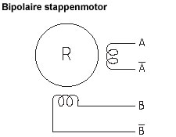

Figuur 1: inwendig schema stappenmotor [1]

Tabel 1: uitleg stappen van stappenmotor

|  |  |  |  |  |
| --- | --- | --- | --- | --- |
| stap | A | |A | B | |B |
| 1ste | ***‘****1’* | ‘0’ | ‘0’ | ‘0’ |
| 2de | ‘0’ | ‘0’ | *‘1’* | ‘0’ |
| 3de | ‘0’ | *‘1’* | ‘0’ | ‘0’ |
| 4de | ‘0’ | ‘0’ | ‘0’ | *‘1’* |

**Voordeel**: zeer precieze stapgrootte van 1,8°.

**Nadeel**: moeilijkere programmatie tegenover DC-motoren.

### Servomotor

Er zijn twee subcategorieën voor servomotoren. Ten eerste zijn er de grote servomotoren. De tweede categorie zijn de kleine servomotoren. In dit project wordt er geen gebruik gemaakt van de grote servomotoren omdat die meer in de industrie worden ingezet. Als eigenschap kunnen deze servomotoren 360° draaien. Bijkomend kunnen die motoren een snelheid van 5000 – 6000 omwentelingen per minuut (omw / min) behalen. In dit project is gekozen voor een kleine servomotor. Deze motoren worden aangestuurd door drie draden (Tabel 2). Om de servo aan te sturen, is een PWM-signaal nodig (Figuur 2) [2]. De motor heeft 3 standen: 0 °, 90 °, 180 °. Voor een stand van 0 ° is een PWM-puls van 1 ms noodzakelijk. Vervolgens voor een stand van 90 ° is een PWM-puls van 1,5 ms nodig. Tot slot voor een stand van 180 ° is een PWM-puls van 2 ms vereist.

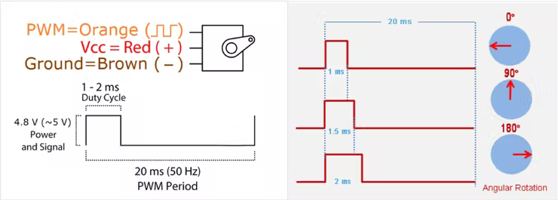

Figuur 2: aansluiting servomotor + PWM-signaal [2]

Tabel 2: verduidelijking pinnen servomotor

|  |  |
| --- | --- |
| PWM | Voeding motor |
| VCC | Voeding motor |
| Ground | Massa verbinding (0 V) |

### 

### DC-motor

Een DC-motor bestaat uit twee hoofdonderdelen. Namelijk een roterend deel (spoel) dat rotor genoemd wordt en een stator. De rotor draait ten opzichte van de stator. De spoel wordt met de gelijkstroom verbonden. Dat betekent dat er een constante stroom van energie is in dezelfde richting. Deze motor werkt met behulp van de [lorentzkracht](https://www.mrchadd.nl/academy/vakken/natuurkunde/lorentzkracht) , dat is de kracht die op een lading wordt uitgeoefend door een magnetisch veld. Als er stroom loopt door een draad ontstaat er een magnetisch veld [2] [1].

Een kant van de spoel wordt de noordpool genoemd. De andere kant de zuidpool. Hier ontstaat er een magnetisch veld als een gelijkstroom door de spoel vloeit. Bijgevolg worden de polen afgestoten of aangetrokken door de magneten errond. Om de motor te laten roteren moet er een constant een verandering van de stroomrichting plaatsvinden [2].

**Voordeel**: eenvoudig aanstuurbaar.

**Nadeel:** mindere precisie stapgrootte hoek van de motor.

## Motorkeuze horizontale beweging

In dit project wordt er gekozen voor twee DC-motoren. Samen met de rupsbanden vormt dit een geheel om het volledig pakket van de robot te verplaatsen. Voor het aansturen van DC-motoren is het noodzakelijk om een motordriver te gebruiken. Dit maakt de programmatie eenvoudiger. Bijkomend wordt de motor beveiligd tegen overspanningen of storingen.

### Motordriver l293n

Via deze module (Figuur 3) [3] is het enkel noodzakelijk om de DC-motor te voeden, aan- of uitzetten en de vier ingangen aan te sturen (Tabel 3).

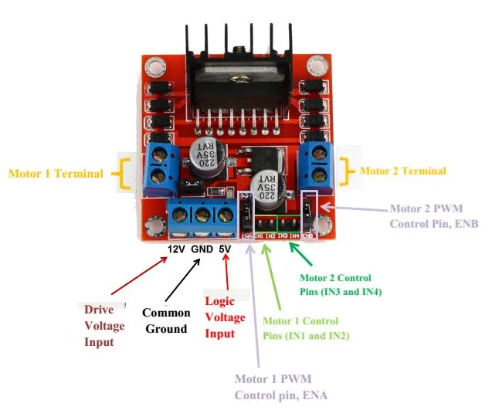

Figuur 3: schema motor driver I293n [3]

Tabel 3: verduidelijking pinnen motor driver I293n

|  |  |
| --- | --- |
| Drive voltage input | Voeding motor |
| Common ground | Massa verbinding (0 V) |
| Logic voltage input | Voeding module |
| Motor 1,2 PWM control pins | Aan- uitzetten van motor |
| Motor 1,2 terminal | Aansluitdraden motor |
| Motor 1,2 control pins | 4 ingangspinnen |

## Motorkeuze roterende beweging

De brandslang is bevestigd op een robotarm met een rotatiecirkel van 360°. Een statische arm daarentegen betekent dat het volledige toestel moet draaien om de brandslang te richten.

Voor de roterende beweging van de robotarm is er gekozen voor een NEMA17. Dit is een stappenmotor uitgelegd in hoofdstuk 1.1.1. Om de stappenmotor aan te sturen is het noodzakelijk gebruik te maken van een motordriver . Hierbij wordt er terug gekozen voor l293n-driver zoals in hoofdstuk 1.2.1.

# Besturing van de robot

Na het onderzoek en de keuze van de motor uit hoofdstuk 1, wordt er gekeken naar mogelijke besturingen. Een robot met werkende motoren die niet bestuurbaar is, levert niet veel op. Er zijn drie soorten besturingen: een bekabelde, een draadloze of een autonome besturing.

Een bekabelde besturing is makkelijk te integreren, maar niet efficiënt om mee te werken. Dit komt voornamelijk doordat een persoon dicht bij de robot moet staan en zijn veiligheid mogelijk in gedrang komt door het vuur. In dit hoofdstuk wordt daarom een vergelijking gemaakt tussen een draadloze en een autonome besturing.

## Soorten besturingen

### Autonome besturing

Een autonoom bestuurde robot is een robot die volledig onafhankelijk werkt, zonder directe aansturing van buitenaf. De werking wordt gestuurd door het uitlezen en verwerken van de parameters afkomstig van allerhande sensoren. Enkele voorbeelden van parameters:

* afstandsberekening tot een voorwerp of obstakel;
* temperatuurmeting;
* stabiliteitscontrole;
* snelheid.

De complexiteit van de parameterverwerking is evenredig met die van de programmatie.

**Voordelen**:

* werkt autonoom, zonder invloed van buitenaf;
* de persoon blijft op een ruime afstand van het vuur;
* innovatief;
* mogelijkheid dat het systeem zichzelf optimaliseert.

**Nadelen**:

* complexe programmatie;
* niet meer bestuurbaar door de mens (afhankelijk van de programmatie).

### Draadloze besturing

Een systeem met draadloze besturing heeft op zijn beurt zowel voor- als nadelen. Deze robot zal niet uit zichzelf beginnen te rijden. Iemand moet de robot besturen of commando’s doorgeven. Bij draadloze besturing worden de signalen door de lucht getransporteerd.

De data-overdracht van deze signalen gebeurt in een bepaald frequentiespectrum. Typisch is dit een frequentie van 2,4 GHz. Een nadeel hiervan is dat er overal stoorsignalen aanwezig zijn. Deze signalen kunnen afkomstig zijn van mobiele telefoons tot zelfs van een microgolfoven. Daarnaast kan er geen data‑overdracht plaatsvinden als de zender te ver verwijderd is van de ontvanger.   
Om stoorsignalen te weren en om een doeltreffende gegevensoverdracht op te zetten, kan gebruik gemaakt worden van bestaande protocollen zoals bluetooth of wifi. Hierbij wordt als eerste stap een verbinding gemaakt tussen zender en ontvanger met hun IP-adres dat uniek is per toestel. Vervolgens wordt de data verstuurd. In een laatste stap wordt de verbinding verbroken. Dit is een simpele voorstelling van een protocol. Beide protocollen voeren automatisch foutdetectie uit. Zo kan de ontvanger de zender vragen het signaal opnieuw door te sturen indien het datapakket onvolledig is.

**Voordelen**:

* minder complexe programmatie;
* geen kabels tussen zender en ontvanger;
* robot eigenhandig bestuurbaar tegenover autonome besturing.

**Nadelen**:

* beperkt databereik;
* verbruikt meer energie dan bekabelde communicatie;
* niet altijd veilig.

## Besturingskeuze Joy-it SBC-WL-controller & receiver

Uiteindelijk wordt er gekozen voor draadloze besturing boven de autonome uitvoering. De zeer ingewikkelde programmatie, die overigens veel tijd in beslag neemt, weegt niet op tegen de besturing via een controller.

De keuze is gevallen op de Joy-it SBC-WL-Controller (Figuur 5) [4]. Ten eerste is de controller bestuurbaar via een 2,4 GHz-frequentie met reikwijdte van acht meter. Daarbovenop is de controllerconfiguratie programmeerbaar via de PS2X library voor de Arduinomicrocontroller. Dat maakt het configureren aan de hand van code gemakkelijker voor de controller. Daarnaast is de 2,4 GHz-ontvanger eenvoudig te koppelen aan de microcontroller. De controller (Figuur 4) [5] bevat 11 knoppen, één digitaal besturingskruis en twee analoge joysticks.

De besturing via de controller gebeurt via vier knoppen op de controller.

Boven: vooruit

Onder: achteruit

Links en rechts: draaien

Figuur 4: afbeelding Playstation 2 controller [5]

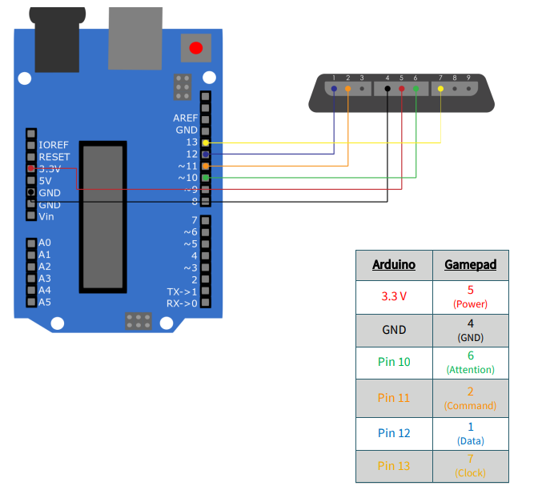

Figuur 5: aansluitschema + pin-out Joy-it SBC-WL-Controller [4]

# Sensoren

Nu er een bestuurbaar en rijdend geheel gevormd is, kan er gekeken worden naar hulpsystemen. Deze hebben als doel de bestuurder te helpen tijdens zijn acties.

Veronderstel een situatie met sterk verminderd zicht door hevige rookontwikkeling. Hierbij is het moeilijk de robot naar het vuur te verplaatsen alsook obstakels op te merken die onzichtbaar zijn door de rook. Een hulpsysteem zoals afstandssensoren zijn dan een must. De bestuurder ziet continu in de app de afstand tot objecten vanaf elke zijde van de robot.

In een andere situatie kan de brandhaard moeilijk te bepalen zijn bij zware rookvorming. Hierbij is het aangenaam als de robot aangeeft welke richting hij precies uit moet en dit doorgeeft aan de bestuurder.

In dit hoofdstuk wordt er onderzocht hoe een afstandssensor en een vuursensor werken.

## Keuze afstandssensor HC-SR04 ultrasonic sensor

Met de HC-SR04 (Figuur 6) [6] kan je afstand meten. Het afstandsbereik ligt tussen 2 cm t.e.m. 500 cm en heeft een resolutie van 1 cm. De afstandsbepaling gebeurt via ultrasone golven. Dit zijn geluidsgolven met een hogere frequentie dan het menselijk oor kan waarnemen. Het frequentiebereik ligt tussen 18 kHz en 200 kHz. De werking gaat als volgt. De transmitter (zender) zendt golven uit met een bepaalde frequentie. Deze golven botsen op een voorwerp of object en kaatsen terug. Het terugkerende signaal wordt vervolgens op de echo opgevangen.

De wiskundige berekening kan gemaakt worden aan de hand van de verlopen tijd bij een bepaalde frequentie. De verlopen tijd is de tijd die nodig is om het signaal uit te sturen als terug te ontvangen. Bijkomend moet men rekening houden in welk medium de ultrasone golf wordt verstuurd. Voorbeelden hiervan zijn lucht of water. Bij lucht bedraagt de snelheid 340 m/s. Overige invloeden op de snelheden zijn de omgevingstemperatuur, vochtige of stoffige ruimtes.

Figuur 6: afbeelding HC-SR04 ultrasonic sensor [6]

## Vuursensor Mlx90614

De sensor Mlx90614 (Figuur 7) [7] is een infrarood temperatuur sensor. Het temperatuur bereik ligt tussen -70° C en 382.2°C. Volgende aansluitingen (Tabel 4) moeten gemaakt worden:

Tabel 4: aansluitverbinding tussen temperatuursensor en arduino

|  |  |
| --- | --- |
| Module Mlx90614 | Arduino Mega |
| Vin | Voedingsspanning (3 V) |
| GND | Massa |
| SCL | SCL (Clock) |
| SDA | SDA (Data) |

Figuur 7: afbeelding temperatuursensor Mlx90614 [7]

**Werking**

De sensor werkt volgens het I2C-protocol. Dit protocol houdt in dat er 2 fysieke draden moeten verbonden zijn. Namelijk SDA (Serial Data Line) en SCL (Serial Clock Line). Tussen de verschillende modules of apparaten is er altijd één master en mogelijks meerdere slaves. De master genereert het kloksignaal en initialiseert de dataoverdracht. De slaves luisteren altijd naar de master. Iedere module heeft een 7-bits uniek adres. De communicatie (Figuur 8) [8] tussen de modules gebeurt als volgt:

Indien er geen dataoverdracht tussen apparaten is, dan is het signaal van de datatransmissie lijn hoog. In onderstaande afbeelding wordt dit voorgesteld door ‘1’. Indien er wel dataoverdracht moet plaatsvinden zal de master eerst een startconditie genereren. Alle andere aangesloten apparaten zullen vanaf dit moment luisteren op de lijn. Vervolgens stuurt de master het unieke adres van de slave uit. Daaraan wordt een 8ste bit toegevoegd. Deze bevat de info R/W (Read or Write) voor een lees of schrijfbewerking. De aangesproken slave zendt een ACK (Acknowledge) uit. Vanaf dit punt kan de 8-bits dataoverdracht plaatsvinden. Na deze 8-bits verstuurt de master een ACK indien de data goed ontvangen is en bovendien leesbaar. Is dit niet het geval zal de master een NACK (NOT Acknowledge) verzenden en moet de data opnieuw verstuurt worden.

Vervolgens zijn er twee mogelijkheden. Een eerste met een SR (Repeated Start). Dit houdt in dat er meer dan 8-bits aan data moet verstuurd worden tussen dezelfde combinatie master en slave waardoor het proces van dataoverdracht herhaald wordt. Een tweede mogelijkheid is dat er geen extra data moet uitgewisseld worden tussen de master en slave. In dit geval gaat de transmissie lijn terug in rust en komt deze terug hoog zoals bij de beginsituatie.

Onderstaande afbeelding geeft een timing weer met temperatuur als data.

Figuur 8: afbeelding I2C timing diagram [8]

# Voeding elektronica

Batterijen zijn een essentieel onderdeel van de meeste elektronica, maar bij het kiezen van welke batterij je wilt gebruiken, is het slim om te kijken naar de voor- en nadelen van een type dat je besluit te gebruiken. In dit project zal een voeding nodig zijn die genoeg stroom en spanning kan leveren. Maar deze voeding zal ook licht en compact moeten zijn. Als deze voeding niet compact is zal het project te groot zijn om door smalle doorgangen te rijden. Als er naar de verschillende batterijen gekeken wordt, kan er verondersteld worden dat hier heel veel variatie in zit. Van een kleine knoopbatterij tot en met een auto accu. Voor dit project zullen 2 soorten gebruikt kunnen worden.

## Soorten batterijen

### Alkalinebatterijen

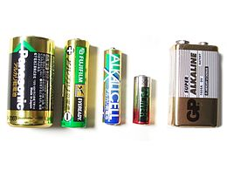Een alkalinebatterij (Figuur 9) [9] is een soort primaire batterij die zijn energie ontleent aan de reactie tussen zinkmetaal en mangaandioxide. Alkalinebatterijen vinden gebruikstoepassingen in alledaagse elektronische toestellen zoals bijvoorbeeld speelgoed, afstandsbedieningen, computer accessoires … Deze batterij heeft een goeie prestatie, zelfs bij lage temperaturen. Deze alkalinebatterijen hebben een hoog opslagvermogen en een lange levensduur, waardoor dit goed zou zijn voor een voorwerp die niet zoveel stroom vraagt. Deze batterijen kan je helaas niet terug opladen. Dit komt omdat binnen in een niet-herlaadbare batterij een chemische reactie plaatsvindt die niet omkeerbaar is. Deze batterijen kunnen wel gerecycleerd worden. Zink, staal en mangaan kunnen opnieuw gebruikt in tal van toepassingen [10].

Figuur 9: verschillende soorten alkalinebatterijen [9]

**Voordelen**:

* langere levensduur;
* bestand tegen lage temperaturen;
* slaan goed op (houden hun energie);
* kosten minder.

**Nadelen**:

* omvangrijker dan lithium alternatieven;
* gevaar van lekkende bijtende vloeistof ;
* de chemicaliën zijn giftig;
* hoge interne weerstand vermindert de output.

### Lithium-ION-batterij

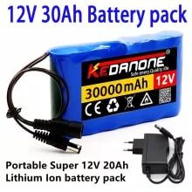Een lithium-ion-batterij (Figuur 10) [11]of Li-ion-batterij, is een soort batterij dat opgeladen kan worden. Deze batterij bestaat uit cellen waarin lithiumionen van de negatieve elektrolyt naar de positieve elektrode bewegen tijdens het ontladen, en omgekeerd tijdens het opladen. Lithium-ion-batterijen worden gebruikt in telefoons, computers … Ze hebben een hoge energiedichtheid, geen geheugeneffect en een lage zelfontlading. Cellen kunnen worden vervaardigd om prioriteit te geven aan energie- of vermogensdichtheid. Ze kunnen echter een veiligheidsrisico vormen omdat ze ontvlambare elektrolyten bevatten en als ze beschadigd of verkeerd geladen zijn, kunnen ze leiden tot explosies en brand [11] [12].

Figuur 10: Lithium ion batterij [11]

**Voordelen**:

* geen onderhoud;
* snelle oplaadduur;
* lange looptijd;
* lange levensduur;
* laag energieverbruik.

**Nadelen**:

* duur;
* inspectie vereist (vooral aan de kabels);
* moeilijker om te recycleren;
* veroudering proces (ageing).

## Keuze batterij

Voor dit project zal een lithium-ion-batterij voldoen. Deze zal groter zijn dan de meeste alkalinebatterijen, maar deze is nog altijd compact genoeg voor dit project. De lithium-ion-batterij zal een langere looptijd hebben, waardoor de robot langer zal kunnen rijden, alsook meer blussen. Deze batterij zul je ook kunnen opladen, in tegen stelling tot de alkalinebatterijen. De alkalinebatterijen zal je moeten wegsmijten als deze leeg is. Alkalinebatterijen zullen ook een mindere hoeveelheid elektrische stroom per uur kunnen leveren. Een lithium-ion-batterij kan tot wel tien keer de hoeveelheid elektrische stroom leveren van een alkalinebatterij. Daarom zal de lithium-ion-batterij beter passen voor ons project.

# Visualisatie met HC-06-bluetoothmodule

De robot heeft sensoren. Deze sensoren geven waardes af voor afstand tot een object en temperatuur van de omgeving. Deze waarden moeten afleesbaar zijn. Dit wordt mogelijk gemaakt door visualisatie aan de hand van een Android app.

## Draadloze communicatiemethodes

Er zijn talloze draadloze communicatiemethodes ter beschikking. Voor dit project is er optie tussen de twee meest bekende draadloze standaarden, namelijk wifi en bluetooth.

### Wifi

Wifi is de verzamelnaam voor draadloze netwerken. Wifi is de afkorting voor ‘Wireless Fidelity’.

Een wifinetwerk is simpelweg een internetverbinding die via een draadloze router wordt gedeeld met meerdere apparaten in een huis of bedrijf. De router is rechtstreeks verbonden met een internetmodem en fungeert als een hub om het internetsignaal uit te zenden naar wifi-apparaten.

Hoe werkt wifi

Wifi gebruikt radiogolven om gegevens van een draadloze router naar een wifi-apparaat zoals tv, smartphone, tablet of computer te verzenden. Omdat ze via de ether met elkaar informatie uitwisselen, worden ze kwetsbaar voor hackers, cyberaanvallen en andere bedreigingen. Dit geldt met name wanneer een verbinding gemaakt wordt met een openbaar wifinetwerk op plaatsen zoals een koffieshop of luchthaven [13] [14].

**Voordelen**:

* groot signaalbereik/ langere afstand mogelijk tussen smartphone en robot;
* geschikt voor grote hoeveelheden aan data.

**Nadelen**:

* internet vereist voor clients + eventueel een router;
* verbruikt tot wel 10 keer meer stroom dan Bluetooth apparaten;
* duur om te implementeren;
* niet altijd veilig.

### Bluetooth

Bluetooth is een open standaard voor draadloze verbindingen. Het is een radioverbinding in de 2,4 GHz-frequentie die bedoeld is voor spraak en (kleine) data op korte afstanden. Bluetooth is ook point to multipoint (P2MP). Dit is een één op veel relatie waarbij de bron meerdere ontvangers kan hebben. Als twee bluetooth apparaten een verbinding hebben opgebouwd dan ontstaat er een piconet. Een piconet is eigenlijk een andere term voor het “private area network” van bluetooth waarbij de bron “master” is en alle andere apparaten “slaves” zijn die communiceren met de “master” [15] [13] [14] [16].

**Voordelen**:

* compatibiliteit;
* weinig energieverbruik tegenover wifi;
* goedkoop om te implementeren;
* vereist geen router (P2MP).

**Nadelen**:

* heeft een klein bereik;
* alleen geschikt voor kleine hoeveelheden aan data;
* niet altijd veilig.

## Gekozen connectiemethode

Als beide standaarden vergeleken worden dan is bluetooth de optimale keuze. Ten eerste is het goedkoop om te implementeren. Daarbovenop vereist het geen extra apparatuur exclusief de bluetoothmodule. Daarnaast is bluetooth ook efficiënter dan wifi naar energieverbruik toe. Bovendien is dit ook een PoC en is er geen nood aan een groot signaalbereik tussen de robot (slave) en client (master).

## Applicatie voor visualisatie

De app (Figuur 12) (Figuur 13) is gemaakt met behulp van “App Inventor”. App Inventor is een webapplicatie met geïntegreerde ontwikkelomgeving voor apps. Via deze applicatie kan de code van het programma voorgesteld worden als codeblokken tijdens het ‘programmeren’. De geschreven app kan daarna gebouwd worden als een Android app (.apk) [17].

### Uitleg code van applicatie

De bluetoothmodule wordt aangestuurd aan de hand van de Arduino microcontroller via de SoftwareSerial library. De bluetooth connectiviteit van de app is mogelijk gemaakt door het component “BluetoothClient” dat App Inventor aanbiedt. Het component maakt gebruikt van het Serieel poortprofiel (SPP). Wanneer de app geopend wordt moet de Bluetoothconnectie eerst worden geïnstantieerd. Hierna zullen de labels en waarden zichtbaar worden. De Arduino stuurt via seriële communicatie de waarden door van de afstands- en vuursensoren. Eenmaal de app deze waarden ontvangt zal die elke waarde in een lijst opslaan. Vanaf de lijst de vereiste grote heeft zullen de waarden worden geüpdatet op de app. Dit is een controlecheck om waarden in verkeerde volgorde te vermijden. [18] [19].

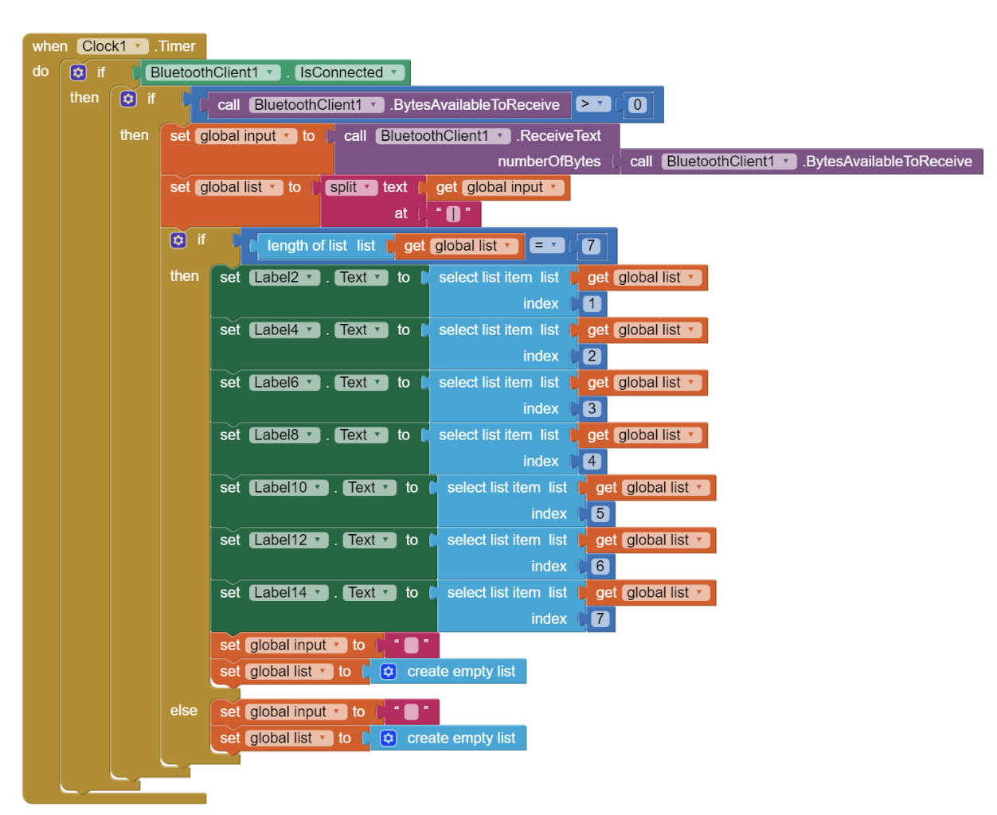

Figuur 11: App Inventor visuele blokken code

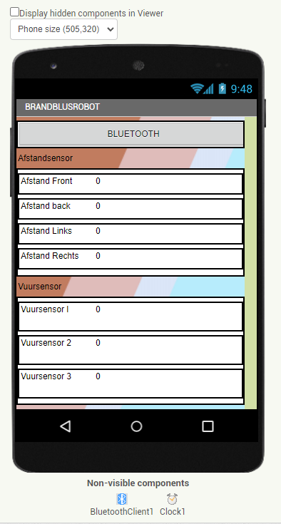 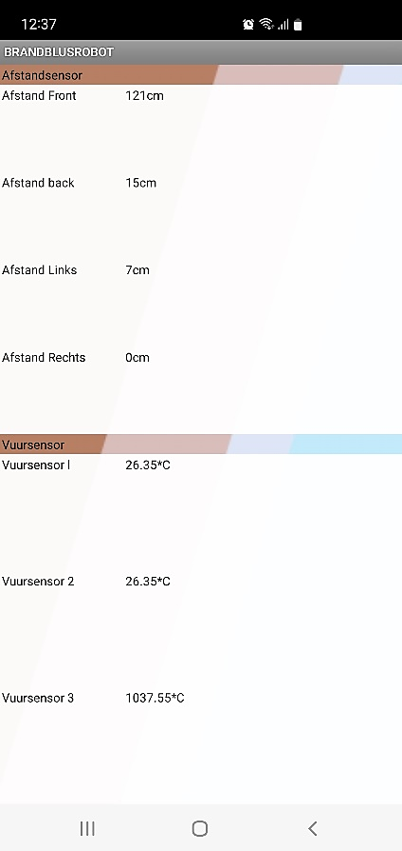

Figuur 12: App Inventor preview app Figuur 13: App Inventor bij gebruik

# Blusonderdelen

Na het afronden van het onderzoek in verband met de aandrijving, de besturing en de sensoren is er een werkend geheel. Echter kan de robot nog geen brandende voorwerpen of vloeistoffen blussen omdat er nagedacht moet worden over het blustype en een blustank.

## Blusmiddelen

Er bestaan vandaag de dag meerde soorten brandblusapparaten of producten om een brandhaard te doen uitdoven. Voorbeelden hiervan zijn door middel van water, CO2-blusser, schuimblusser, poederblusser, vetbrandblusser of een branddeken. Al deze verschillende soorten blustypes kunnen mogelijks voor meerdere brandklasses gebruikt worden. Niettemin zijn er ook blusmiddelen die niet mogen gebruikt worden voor een bepaalde brandklasse. Zo mag water niet bij brandende vetten gebruikt worden. Als je brandende olie of vet met water blust, ontstaat er een steekvlam. Het water verdampt direct door de hitte en er ontstaat een uiterst brandbaar mengsel. Laat dit net het tegenovergestelde zijn van blussen.

### Schuimblusser

Een schuimblusser (Figuur ) [20] werkt met een mengsel van water en schuim. Het schuim zorgt ervoor dat er geen zuurstof meer bij de brand kan komen, waardoor het vuur dooft.

Binnen dit type blusmiddel zijn er twee soorten:

* gewone schuimblusser;

Figuur 14: afbeelding gewone schuimblusser BGS [20]

* sproeischuimblusser.

Bij een sproeischuimblusser komt de blusstraal uit een speciale spuitmond waardoor de straal niet elektrisch geleidend is. Dit heeft als voordeel dat je dit type mag gebruiken om elektrische installaties te blussen. Een gewone schuimblusser heeft deze spuitkop niet waardoor er terugslag mogelijk is bij het blussen van elektrische installaties.

**Voordelen**:

* beperkte nevenschade bij het blussen;
* lange spuitduur;
* eenvoudige bediening.

**Nadeel**:

* duur.

### Afbeelding met tekst, brandblusser Automatisch gegenereerde beschrijvingPoederblusser

Een poederblusser (Figuur 15) [21] bevat chemicaliën met zout. Een nadeel van zout is dat het vocht aantrekt. Vocht bij elektronische apparaten zorgt voor een toename van het gevaar op elektrocutie. Met een poederblusser is het mogelijk om vaste stoffen, vloeistoffen en gasbranden te blussen. Deze manier van blussen is voordeliger tegenover een schuimblusser maar het heeft een groot nadeel. Na het blussen treedt er nevenschade op. De schade is voornamelijk een laag wit poederschuim dat lang aanwezig blijft.

Figuur 15: afbeelding poederblusser ECOFEX [21]

**Voordelen**:

* goedkoop;
* mogelijk blussen van elektrische installaties.

**Nadelen**:

* nevenschade en reststoffen na het blussen;
* hoger risico in herontsteking.

### CO2-blusser

Een CO2-blusser (Figuur 16) [22] of koolzuurblusser wordt toegepast wanneer er geen nevenschade mag zijn. Het apparaat bevat vloeibaar CO2 dat onder druk verandert in gas. Het gas daalt in temperatuur tot -80° en bevriest zo de brandhaard.

Figuur 16: afbeelding CO2-blusser BENOR [22]

**Voordelen**:

* blust zeer efficiënt;
* geen nevenschade en reststoffen na het blussen;
* mogelijk blussen van elektrische installaties.

**Nadelen**:

* duur;
* kan vrieswonden veroorzaken;
* hoger risico op herontsteking.

### Afbeelding met tekst, brandblusser, keukenapparaat Automatisch gegenereerde beschrijvingVetbrandblusser

Een vetbrandblusser (Figuur 17) [23] wordt specifiek gebruik voor het blussen in de keuken. Branden in een kookpan of frituurpan tot zelfs een barbecue zijn uiterst gevaarlijke door de hoge temperaturen. In de brandblusser zit een speciaal blusmiddel (een chemisch blusschuim) dat een emulgerende (een menging van twee vloeistoffen die niet onderling mengbaar zijn) eigenschap heeft, waardoor op de brandende vloeistof een afsluitende laag wordt gevormd. Daarnaast zorgt het blusmiddel van een vetblusser voor verkoeling. Deze verkoelende werking laat de temperatuur van het vet en / of olie in een pan snel dalen.

Figuur 17: afbeelding vetbrandblusser Fmax [23]

**Voordelen**:

* specifiek voor vetten en oliën;
* lange houdbaarheid datum.

**Nadeel**:

* duur.

### Overzicht aanbevolen blusmateriaal en brandklasses

Onderstaande afbeelding (Figuur 18) [24] geeft per brandklasse weer welke blusmiddelen er gebruikt mogen worden en andere die zeker niet gebruikt mogen worden.

Figuur 18: afbeelding verschillende soorten branden met hun aanbevolen blusmateriaal [24]

## Keuze blusmiddel

Uit het onderzoek van soorten blusmiddelen blijkt dat er meerdere manieren zijn om branden te blussen. De keuze moest beslist worden tussen water, poeder of schuim. Binnen onze uitwerking van de brandblusrobot, valt de keuze op water als de beste en eenvoudigste methode om een brand te blussen. Het eerste voordeel is dat water makkelijk transporteerbaar is aangezien het liquide is. Ten tweede doordat het liquide is kan het via een waterpomp onder een bepaalde druk vervoerd worden zodat er een bepaalde spreidingsstraal is. En als laatste moet er geen gebruik gemaakt worden van mengsels of chemicaliën (bv. bij een CO2-blusser). De grote nadelen van schuim en poeder zijn een complexere transportatie en mogelijke nevenschade en restanten.

Nu de keuze valt op water is er een reservoir noodzakelijk en vervolgens ook een waterpomp om het blusmiddel op te pompen.

## 3D-print waterreservoir

Een reservoir is noodzakelijk om het water op te slaan. Er zijn verschillende manieren om dit te realiseren. Een reservoir kan aangeschaft worden of het is mogelijk er zelf één te ontwerpen. Er wordt gekozen om dit zelfstandig uit te tekenen en te laten printen. Het materiaal dat wordt gebruikt is PLA (polylactide). Dit was op voorraad en wordt frequent gebruikt in de praktijk. Als extra veiligheid wordt na het printen met een silicone spray de poriën van het PLA-materiaal gedicht. Zo is er een sterk toegenomen garantie dat er geen waterverlies is.

## Mini-waterpomp

Om een brand te blussen wordt het water uit het reservoir gehaald. Dit gebeurt door middel van een waterpomp. Het zuigt water vanuit het reservoir door de leiding om vervolgens onder druk een spreidingsstraal te creëren.

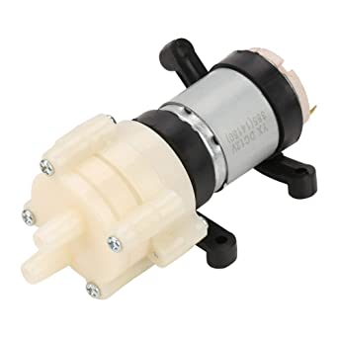

Figuur 19: afbeelding mini-waterpomp 12 V DC [25]

Invoer en “afvoer” pinnen

**Werking**

De werking van de waterpomp (Figuur ) [25] is zeer eenvoudig. Er moeten vier connecties plaatsvinden: de elektrische en de waterleidingen. Bij de waterleidingen is er een toevoer (input) en “afvoer” (output). Bij de elektrische moet er een DC-spanning van 12 V verbonden worden en de motor draait. De programmatie is tot slot ook eenvoudig. Zolang er DC-spanning is werkt de motor. Indien er geen DC-spanning verbonden is zal de motor bijgevolg niet werken.

# Technische uitwerking

Nu alle benodigde componenten (Tabel 5) beslist zijn, kan de samenstelling van de robot plaatsvinden. De onderzoeksfase is afgerond. De volgende stap is het ontwerp van de definitieve printplaat (PCB = printed circuit board) (Figuur 20). Een printplaat heeft meerdere voordelen. Ten eerste is het veiliger dan een breadboard. Omdat er minder kans is op kortsluitingen. Daarbovenop ziet een printplaat er beter uit dan een breadboard, omdat deze minder bedradingen heeft. Dit komt omdat de verbinding van de verschillende elektronische componenten via geleidende banen (sporen), in plaats van bekabeling voorzien zijn. De banen op de printplaat heeft ook een betere stroomvoercapaciteit vergeleken met een breadboard [26].

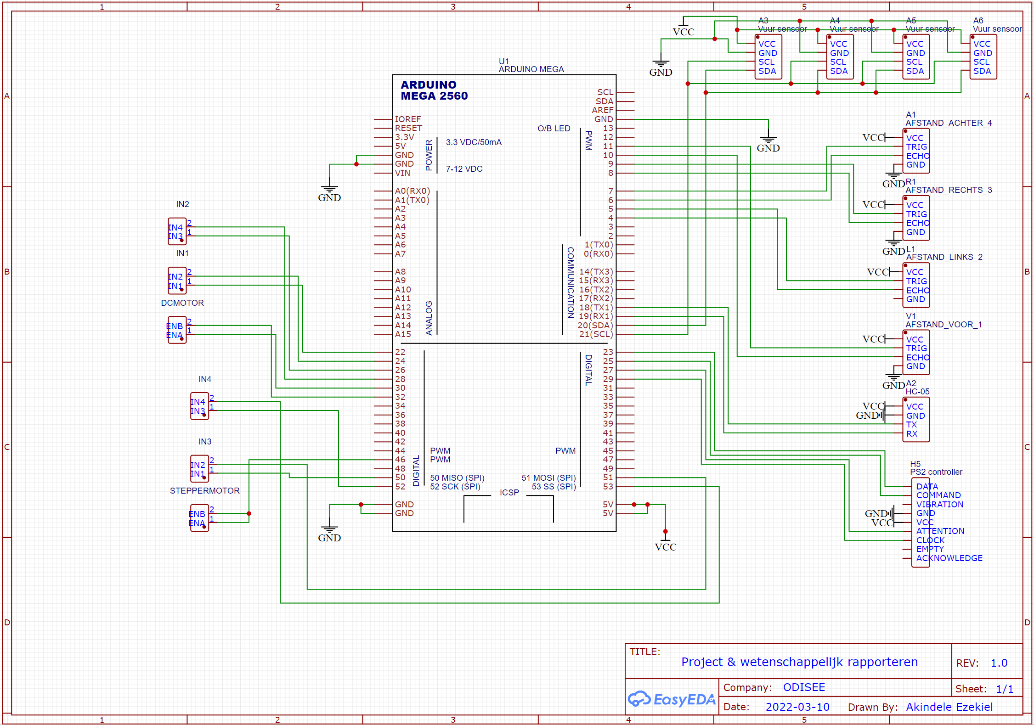

Figuur 20: afbeelding printontwerp brandblusrobot

**Lijst componenten:**

Tabel 5: alle benodigde componenten voor de printplaat

|  |  |
| --- | --- |
| Component | Type |
| Arduino | Arduino Mega |
| Stappenmotor | NEMA 17 |
| Motordrivers | l293n |
| DC-motor | SZDoit wifi rc tank chassis robot platform |
| Vuursensor | MLX90614 |
| Afstandssensor | HC-SR04 |
| Afstandsbediening ontvanger | Joy-it SBC-WL-controller |
| Voedingsbatterij | Li-ion batterij, 12 V |

Het geheel van de printplaat en het reservoir krijgt een beschermend omhulsel. Voor dit PoC project wordt er gebruik gemaakt van multiplex. De keuze voor deze houtsoort wordt bepaald door:

* goedkoop;
* gemakkelijk verkrijgbaar;
* mogelijk bewerking met behulp van lasercutter die beschikbaar is op school.

**Tekening box**

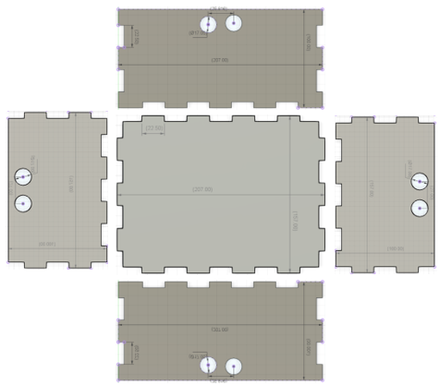

Figuur 21: visualisatie box

Figuur 22: schets met afmetingen box

# Kostprijsberekening

Tabel 6: totale kostprijsberekening brandblusrobot

|  |  |  |  |
| --- | --- | --- | --- |
| Brandblusrobot | | | |
| Componenten | Type | Hoeveelheid | Kostprijs |
|  |  |  |  |
| Elektronica |  |  |  |
| Arduino | Arduino Mega | 1 | € 35,95 |
| Stappenmotor | NEMA 17 | 1 | € 16,50 |
| Motordrivers | l293n |  | € 4,04 |
| DC-motor | SZDoit wifi rc tank chassis robot platform | 2 | € 36,19 |
| Vuursensor | MLX90614 | 3 | € 14,21 |
| Afstandssensor | HC-SR04 | 4 | € 5,45 |
| Afstandsbediening ontvanger | Joy-it SBC-WL-controller | 1 | € 21,49 |
| Voedingsbatterij | Li-ion batterij, 12 V | 1 | € 15,17 |
|  |  | **subtotaal** | **€ 149** |
| Wateronderdelen |  |  |  |
| Mini-waterpomp | 12 V, Micro small water pump | 1 | € 23,29 |
| Waterreservoir | 3D-print, PLA | 1 | € 25 |
|  |  |  |  |
| Overige |  |  |  |
| Hout | Multiplex (60 cm x 80 cm) | 1 | € 14,99 |
| Printplaat |  | 1 | € 57,97 |
|  |  | **Totaal** | **€ 270,25** |

# Conclusie

De projectopdracht brandblusrobot is in dit PoC gerealiseerd. De robot wordt aangestuurd via een draadloze controller, de meetwaarden zijn afleesbaar via een app, de printplaat en het waterreservoir zijn beschermd met een omhulsel. Tot slot blust het een kleine brandhaard.

Door de robot modulair te ontwerpen, kan er bij defecten snel gehandeld worden. Ten eerste spitst het onderzoek zich toe op het onderstel en de aandrijving ervan. Daaropvolgend komt de aansturing van het onderstel aan bod. Een volgend aspect behelst het onderzoek naar hulpsystemen die de bestuurder van de robot helpt bij de verplaatsing ervan. Uiteindelijk dient een app op een mobiel toestel de meetwaarden van de sensoren te visualiseren. Tot slot maakt een onderzoek naar blusmiddelen deel uit van dit project.

Een kleine brand van vaste voorwerpen blussen is haalbaar. De geschatte blustijd bedraagt enkele minuten.

Doordat het een PoC is, wordt er niet met hoogwaardige materialen gewerkt. Echter bij de keuzes worden veiligheid en betrouwbaarheid als kritieke factor steeds vooropgesteld.

Dit ontwerp van de brandblusrobot is een PoC dat verder moet worden geoptimaliseerd. Deze optimalisatie en realisatie zou in een vervolgproject kunnen uitgewerkt worden.

Er kan geconcludeerd worden dat de robot een kleine brand kan blussen en voldoet aan de eisen van het gekozen project. Een bijkomende troef is dat het type blusmiddel kan worden aangepast om verschillende brandsoorten te blussen. Enkel een wissel van blusmiddel en de nodige pomp is noodzakelijk.

# Handleiding

Om de robot te kunnen besturen wordt de wireless controller gebruikt door key mapping.   
Dit betekent dat elke toets is gelinkt aan een bepaalde actie van de robot. Hieronder staat een afbeelding (Figuur ) [27] van de controller input map

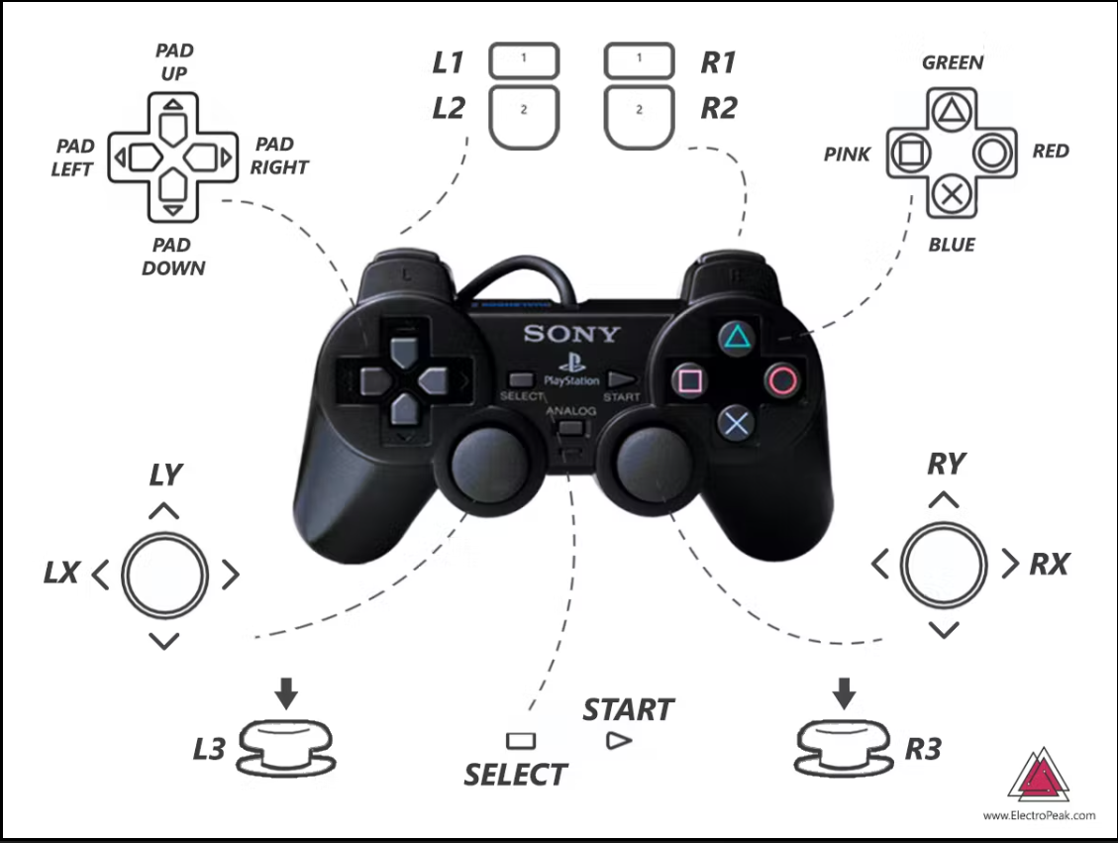

Figuur 23: controller input map [27]

Onderstaande tabel (Tabel 7) geeft per knop de functie weer

Tabel 7: tabel die per PS2-controllerknop de functie weergeeft

|  |  |
| --- | --- |
| KEY | FUNCTIE |
| PSB_LY > 200 | ACHTERUIT |
| PSB_LY < 100 | VOORUIT |
| PSB_LX < 100 | LINKS |
| PSB_LX > 200 | RECHTS |
| PSB_RX > 200 | STEPPER MOTOR NAAR LINKS LATEN DRAAIEN |
| PSB_RX < 100 | STEPPER MOTOR NAAR RECHTS LATEN DRAAIEN |
| PSB_R2 | POMP UITZETTEN |
| PSB_R1 | POMP AANZETTEN |
| PSB_L1 | SENSOREN INLEZEN |

# Literatuurlijst

|  |  |
| --- | --- |
| [1] | „Elektromotor: hoe werkt dat?,” 2022. [Online]. Available: https://www.mrchadd.nl/academy/vakken/natuur-leven-en-techniek/elektromotor-hoe-werkt-dat. [Geopend 17 03 2022]. |
| [2] | „Gelijkstroommotor,” [Online]. Available: https://nl.wikipedia.org/wiki/Gelijkstroommotor. |
| [3] | „Instructables.com,” [Online]. Available: https://www.google.com/search?q=i293n+motor+driver+aansluitpinne&tbm=isch&ved=2ahUKEwj2-PmG2t_2AhUG3hoKHWMKDNcQ2-cCegQIABAA&oq=i293n+motor+driver+aansluitpinne&gs_lcp=CgNpbWcQA1CQAlj-PmCMQGgIcAB4AIABU4gBgwqSAQIxOZgBAKABAaoBC2d3cy13aXotaW1nwAEB&sclient=img. |
| [4] | C. J.-i. SBC-WL-Controller. [Online]. Available: https://www.conrad.nl/nl/p/joy-it-sbc-wl-controller-arduino-uitbreidingskaart-zwart-geschikt-voor-arduino-1-stuk-s-1613300.html#productDownloads. |
| [5] | Amazon. [Online]. Available: https://www.google.com/search?q=ps2+controller&source=lnms&tbm=isch&sa=X&ved=2ahUKEwjX7t7mvrf3AhXM-aQKHUsGB3sQ_AUoAXoECAEQAw&biw=1536&bih=754&dpr=1.25#imgrc=cqpl-RY5gdyBtM. |
| [6] | A. Ultrasonic-Sensor-Module-HC-SR-04. [Online]. Available: https://www.google.com/url?sa=i&url=https%3A%2F%2Fwww.amazon.in%2FUltrasonic-Sensor-Module-HC-SR-04-Robokart%2Fdp%2FB00ZNB01HI&psig=AOvVaw0a2EaLhTcvRo3tRb2zYyy1&ust=1652450003752000&source=images&cd=vfe&ved=0CAwQjRxqFwoTCPDLspGO2vcCFQAAAAAdAAAAABAW. |
| [7] | T. Mlx90614, „Pinterest,” [Online]. Available: https://nl.pinterest.com/pin/467600373814345506/. |
| [8] | I. t. diagram, „Digikey,” [Online]. Available: https://www.digikey.be/fr/en/maker/projects/getting-started-with-stm32-i2c-example/ba8c2bfef2024654b5dd10012425fa23. |
| [9] | „Alkalinebatterij,” Wikipedia, 27 December 2021. [Online]. Available: https://upload.wikimedia.org/wikipedia/commons/thumb/2/21/Alkali_battery_5.jpg/390px-Alkali_battery_5.jpg. [Geopend 25 Mei 2022]. |
| [10] | „Lithium Vs NiMH AA Batteries, Which Is Better,” Greenway, [Online]. Available: https://m.greenway-battery.com/news/Lithium-Vs-NiMH-AA-Batteries,-Which-Is-Better-140.html. [Geopend 28 Mei 2022]. |
| [11] | „Nieuwe Portable Super 12V 30000Mah Batterij Oplaadbare Lithium Ion Batterij Capaciteit Dc 12.6V 30Ah Cctv Cam monitor + Lader,” Aliexpress / Kedanone, [Online]. Available: https://nl.aliexpress.com/item/1005003503606843.html?spm=a2g0n.productlist.0.0.791bKnv3Knv3FS&browser_id=cfd1e01f4d354e6f9f85af21963780db&aff_trace_key=&aff_platform=msite&m_page_id=ba3gjerwhkcavogz180a53aff1623c5c740317824f&gclid=&pdp_npi=2%40dis%21EUR%2. [Geopend 8 Maart 2022]. |
| [12] | „Lithium-ion battery,” Wikipedia, 25 Mei 2022. [Online]. Available: https://en.wikipedia.org/wiki/Lithium-ion_battery. [Geopend 28 Mei 2022]. |
| [13] | „Lithium vs. Alkaline,” BatteriesAndButter, [Online]. Available: https://www.batteriesandbutter.com/lithvsalk.html. [Geopend 28 Mei 2022]. |
| [14] | Marianne, „Dit is het verschil tussen Bluetooth en WiFi,” Techgirl, 23 Mei 2018. [Online]. Available: https://www.techgirl.nl/dit-is-het-verschil-tussen-bluetooth-en-wifi/#:~:text=Verschil%20tussen%20Bluetooth%20en%20WiFi%20in%20functionaliteit,plaats%20van%20aan%20een%20netwerk.. [Geopend 24 Mei 2022]. |
| [15] | X. Harding, „Is WiFi or Bluetooth leaving you vulnerable? What are the privacy pros and cons of each?,” Mozilla, 24 December 2020. [Online]. Available: https://foundation.mozilla.org/en/blog/wifi-or-bluetooth-leaving-you-vulnerable-what-are-privacy-pros-and-cons-each/. [Geopend 24 Mei 2022]. |
| [16] | „Bluetooth,” Wikipedia, 1 December 2021. [Online]. Available: https://nl.wikipedia.org/wiki/Bluetooth. [Geopend 21 Mei 2022]. |
| [17] | M. Skawiński, „Bluetooth vs WiFi Comparison For the IoT Solutions,” Netguru, 29 Januari 2019. [Online]. Available: https://www.netguru.com/blog/bluetooth-vs-wifi-comparison-for-the-iot-solutions. [Geopend 24 Mei 2022]. |
| [18] | Wikipedia, 29 April 2022. [Online]. Available: https://nl.wikipedia.org/wiki/App_Inventor. [Geopend 27 Mei 2022]. |
| [19] | „Connectivity,” MIT App Inventor, [Online]. Available: http://ai2.appinventor.mit.edu/reference/components/connectivity.html#BluetoothClient. [Geopend 27 Mei 2022]. |
| [20] | Arduino, „SoftwareSerial Library,” Arduino, 23 Mei 2022. [Online]. Available: https://docs.arduino.cc/learn/built-in-libraries/software-serial. [Geopend 27 Mei 2022]. |
| [21] | BGS. [Online]. Available: https://bgs.be/wp-content/uploads/2020/09/20200124_BGS_SE6-STAR.jpg. |
| [22] | l. poederblusser, „logistiekdirect.be,” [Online]. Available: https://www.logistiekdirect.be/poederblusser-benor-v-abc-12-kg-brandblusser. |
| [23] | CO2-blusser, „Brandbeveiligingshop.be,” [Online]. Available: https://www.brandbeveiligingshop.be/co2-brandblusser-5kg-benor-b.html. |
| [24] | VetBrandblusser, „brandblusexpert,” [Online]. Available: https://www.brandblusserexpert.nl/nl/category/vet-brandblusser/. |
| [25] | ASSGN, „ASSGN-beveiligingstechniek,” [Online]. Available: https://asgn-beveiligingstechniek.nl/kleine-blusmiddelen/. |
| [26] | Mini-waterpomp, „westore24,” [Online]. Available: https://westore24.com/micro-small-water-pump-12v-mini-electric-12-v-volt-12vdc-1-5-2l-min-pomp-liquid/?srsltid=AWLEVJwBVw7IdadQb7gLRzLmiFOm9HH43XCMH6A5GZYriD_wdwZ0ivIN7xI. |
| [27] | „Breadboard vs PCB,” Candor Circuit Boards, 24 Augustus 2018. [Online]. Available: https://www.candorind.com/breadboard-vs-pcb/. [Geopend 29 Mei 2022]. |
| [28] | ElectroPeak, „How to Interface PS2 Wireless Controller w/ Arduino,” Arduino, 14 Mei 2019. [Online]. Available: https://create.arduino.cc/projecthub/electropeak/how-to-interface-ps2-wireless-controller-w-arduino-a0a813. [Geopend 28 Mei 2022]. |
| [29] | „Wi-Fi,” Wikipedia, 28 Mei 2022. [Online]. Available: https://en.wikipedia.org/wiki/Wi-Fi. [Geopend 28 Mei 2022]. |

# Bijlagenoverzicht

## Bijlage 1: Vergaderverslagen

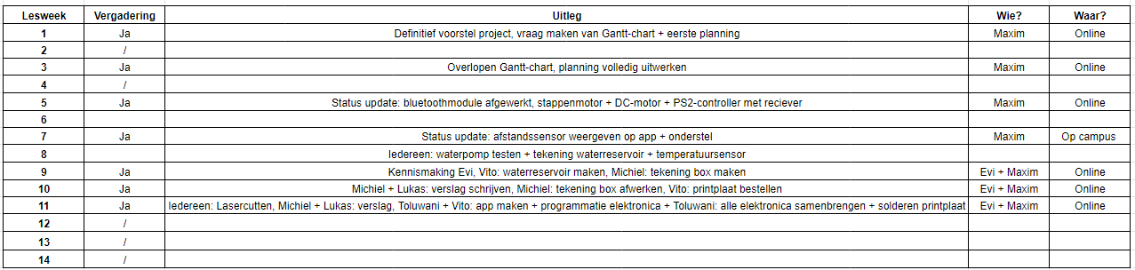

Figuur 24: vergaderverslag brandblusrobot

## Bijlage 2: Logboek rapporteren

Figuur 25: logboek brandblusrobot